ຄູ່ມືການໃຊ້ງານ (User Manual) — v1.0
ລະບົບຄຸ້ມຄອງຂໍ້ມູນ ແລະຮູບພາບ (ຮ້ານຖ່າຍຮູບ). ຄູ່ມືນີ້ເປັນສະບັບ ພາສາລາວ ພ້ອມພາບຕົວຢ່າງໜ້າຈໍ (mockup). ພາສາ ໄທ/ອັງກິດ ຈະຕາມມາຫຼັງ deploy (ພ້ອມ screenshot ຈິງ).
⚠ ໝາຍເຫດ: ພາບໃນຄູ່ມືນີ້ເປັນ mockup ຈຳລອງ — ຮູບໜ້າຈໍຈິງໃຫ້ຖ່າຍຫຼັງ deploy ແລ້ວແທນທີ່.

1. ພາບລວມ ແລະການເຂົ້າສູ່ລະບົບ
ລະບົບໃຊ້ Google Login (OAuth). ເປີດ Web App URL ທີ່ໄດ້ຮັບ ແລ້ວເຂົ້າສູ່ລະບົບດ້ວຍບັນຊີ Google ພາຍໃນອົງກອນ. ຫຼັງ Login ຈະເຫັນ ໜ້າຫຼັກ (Dashboard).

ບົດບາດຜູ້ໃຊ້ (Role)
- Admin: ໃຊ້ໄດ້ທຸກຢ່າງ (ລວມ Settings, Reports Export, Backup).
- Editor: Upload/ແກ້ໄຂຮູບ+ເອກະສານ, ອໍເດີ, ເບິ່ງລາຍງານ.
- Viewer: ຄົ້ນຫາ ແລະເບິ່ງ (ບໍ່ Upload/ບໍ່ Settings).

2. ໜ້າຫຼັກ (Dashboard)
ສະແດງ KPI (ລູກຄ້າ, ຮູບ, ເອກະສານ, ອໍເດີ, Storage), ປຸ່ມທາງລັດ ແລະກິດຈະກຳລ່າສຸດ. ໂຫຼດໄວດ້ວຍ Cache.
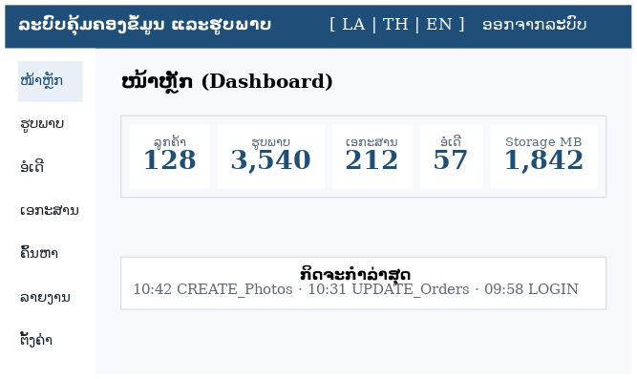
ຮູບ 2.1 — ໜ້າຫຼັກ Dashboard

3. ຄຸ້ມຄອງຮູບພາບ (Photo Archive)
ໃສ່ Customer Code ແລະ Category ແລ້ວຄລິກ/ລາກໄຟລ໌ຮູບເຂົ້າກ່ອງ Upload. ລະບົບຈະ:
- ກວດນາມສະກຸນ/ຂະໜາດ (E006/E007 ຖ້າຜິດ).
- ກວດຮູບຊ້ຳ (SHA256) — ຖ້າຊ້ຳຈະແຈ້ງ ແລະບໍ່ upload ຊ້ຳ.
- ສ້າງ Thumbnail ແລ້ວສະຖານະເປັນ Ready; ຮູບຈະຂຶ້ນໃນ Gallery (lazy load).
Upload ຫຼາຍໄຟລ໌ພ້ອມກັນໄດ້ — ມີແຖບ progress; ໄຟລ໌ໃດລົ້ມບໍ່ຍົກເລີກທັງໝົດ.
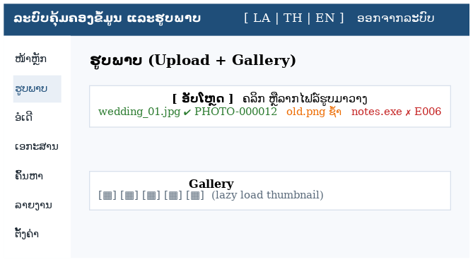
ຮູບ 3.1 — Upload ແລະ Gallery

4. ຄຸ້ມຄອງເອກະສານ (Documents)
ໃສ່ Title, ເລືອກ Category (passport/visa/id_card/certificate/contract/other), Customer Code ແລ້ວ Upload. ຮອງຮັບ PDF/ຮູບ/Office. ມີ Version control (ອັບໂຫຼດແທນ → ເກັບປະຫວັດ) ແລະ Preview ຜ່ານ Google Drive viewer.
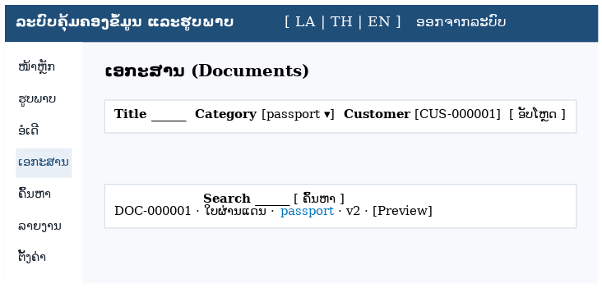
ຮູບ 4.1 — ເອກະສານ

5. ຄົ້ນຫາ (Search)
ຄົ້ນຫາຂ້າມຮູບ ແລະເອກະສານຈາກບ່ອນດຽວ. ພິມຄຳຄົ້ນ ແລ້ວກັ່ນຕອງເພີ່ມຕາມ ປະເພດ, ລູກຄ້າ, ໝວດ, ສະຖານະ, ຊະນິດໄຟລ໌, ຊ່ວງວັນທີ. ຜົນທີ່ກົງແທ້ຈະຂຶ້ນກ່ອນ. ມີ Recent searches ແລະ Saved filters.
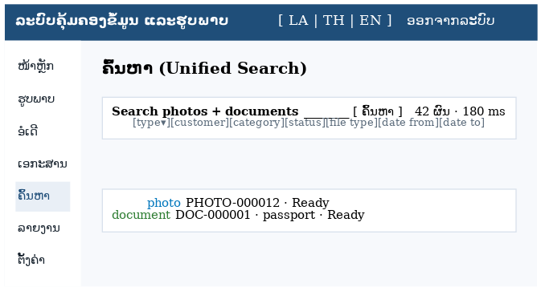
ຮູບ 5.1 — Unified Search

6. ອໍເດີ & ການພິມ (Order/Print)
ສ້າງອໍເດີ ແລະປ່ຽນສະຖານະຕາມລຳດັບ: New → Uploaded → Verified → Printing → Completed → Archived. ກ່ອນພິມໃຫ້ Preview ກວດຄວາມຖືກຕ້ອງ (Verified). Viewer ເບິ່ງສະຖານະໄດ້ ເພື່ອຕອບລູກຄ້າ.

7. ລາຍງານ (Reports)
Admin/Editor ເບິ່ງ KPI, Trend (ມື້/ເດືອນ/ປີ), Top Categories ແລະ Storage Analytics (ເຕືອນເມື່ອໃກ້ເຕັມ). Admin ສາມາດ Export ເປັນ CSV/Excel/PDF.
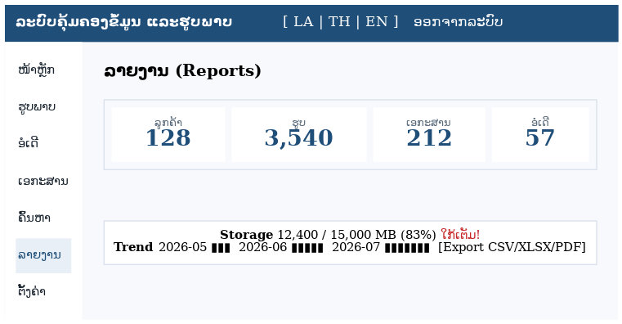
ຮູບ 7.1 — Reports

8. ຕັ້ງຄ່າ (Settings — Admin)
ສະເພາະ Admin. ມີ 7 ພາກ:
- System: ແກ້ Config (ພາສາ, ຂະໜາດ upload, ໝວດ...) ໂດຍບໍ່ຕ້ອງແກ້ code.
- Features: ເປີດ/ປິດ Module (notifications, qr_code, ocr, batch_print).
- Users: ຈັດການຜູ້ໃຊ້ ແລະ Role.
- Notifications: Email/Telegram + test.
- Backup: Backup now, Restore, Run maintenance.
- Audit: ເບິ່ງ log ການໃຊ້ງານ. Metrics: ເບິ່ງ performance + benchmark.
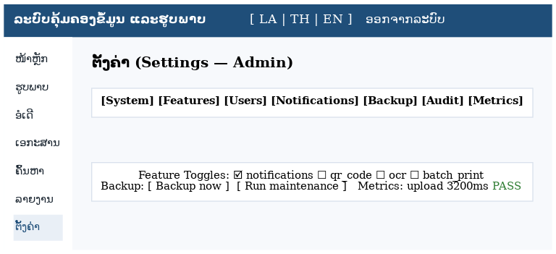
ຮູບ 8.1 — Settings

9. Backup & ຄວາມປອດໄພຂອງຂໍ້ມູນ
- Backup: Settings › Backup › “Backup now” (ສຳເນົາຖານຂໍ້ມູນໄປ Backups folder).
- Restore: ເລືອກ backup ແລ້ວ Restore (ສະຫຼັບໄປ backup — ບໍ່ທຳລາຍຂໍ້ມູນ).
- ໄຟລ໌ທີ່ລຶບໄປ RecycleBin ຈະເກັບ 30 ວັນ ກ່ອນລຶບຖາວອນ.

10. ຫຼາຍພາສາ & ບັນຫາທົ່ວໄປ
- ປ່ຽນພາສາ (ລາວ/ໄທ/ອັງກິດ) ໄດ້ຈາກແຖບເທິງ — ປ່ຽນທັນທີ, ຈື່ຄ່າໄວ້.
- ຂໍ້ຜິດພາດທົ່ວໄປ: E001 ເຂົ້າລະບົບບໍ່ໄດ້, E003 Drive ເຕັມ, E005 ບໍ່ມີສິດ, E006/E007 ໄຟລ໌ບໍ່ຖືກ/ໃຫຍ່ເກີນ. ຖ້າພົບ ໃຫ້ແຈ້ງ Admin.

